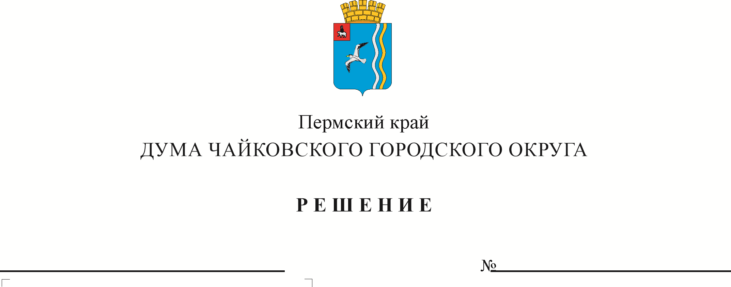
О внесении изменений в Положение об осуществлении муниципального жилищного контроля на территории Чайковского городского округа, утвержденное решением Думы Чайковского городского округа от 22.09.2021 №537

номер
дата

В соответствии с Федеральным законом от 6 октября 2003 г. № 131-ФЗ «Об общих принципах организации местного самоуправления в Российской Федерации», Федеральным законом от 31 июля 2020 г. № 248-ФЗ «О государственном контроле (надзоре) и муниципальном контроле в Российской Федерации», Уставом Чайковского городского округа
ДУМА ЧАЙКОВСКОГО ГОРОДСКОГО ОКРУГА РЕШАЕТ:
1. Внести в Положение об осуществлении муниципального жилищного контроля на территории Чайковского городского округа, утвержденное решением Думы Чайковского городского округа от 22 сентября 2021 г. № 537, следующие изменения:
1.1 пункт 1.7 изложить в следующей редакции:
«1.7. Объектами муниципального жилищного контроля (далее – объект контроля) являются:
а) деятельность, действия (бездействие) контролируемых лиц, связанные с соблюдением обязательных требований жилищного законодательства, установленных в отношении муниципального жилищного фонда;
б) результаты деятельности контролируемых лиц, в том числе работы и услуги, к которым предъявляются обязательные требования;
в) жилые помещения, общее имущество в многоквартирном доме, относящееся к муниципальному жилищному фонду, к которым предъявляются обязательные требования, установленные в отношении муниципального жилищного фонда.»;
1.2 пункт 3.1 изложить в следующей редакции:
«3.1. В рамках осуществления муниципального жилищного контроля при взаимодействии с контролируемым лицом проводятся следующие контрольные мероприятия:
а) инспекционный визит;
б) документарная проверка;
в) выездная проверка.»;
1.3 в абзаце девятом пункта 4.1 слова «либо на одном производственном объекте (территории)» исключить;
1.4 в пункте 4.3:
1.4.1 абзац первый изложить в следующей редакции:
«4.3. Выездная проверка проводится по месту нахождения (осуществления деятельности) контролируемого лица (его филиалов, представительств, обособленных структурных подразделений) либо объекта контроля.»;
1.4.2 в абзаце одиннадцатом слова «или производственному объекту» исключить;
1.5 дополнить пунктом 4.4¹ следующего содержания:
«4.4¹ Под выездным обследованием понимается контрольное мероприятие, проводимое в целях оценки соблюдения контролируемыми лицами обязательных требований.
Выездное обследование проводится по месту нахождения (осуществления деятельности) контролируемого лица (его филиалов, представительств, обособленных структурных подразделений), месту осуществления деятельности гражданина, месту нахождения объекта контроля.
При осуществлении выездного обследования может совершаться осмотр.
Срок проведения выездного обследования одного объекта (нескольких объектов, расположенных в непосредственной близости друг от друга) не может превышать один рабочий день, если иное не установлено федеральным законом о виде контроля.
Выездное обследование проводится без информирования контролируемого лица.»;
1.6 пункт 4.9 изложить в следующей редакции:
«4.9. При осуществлении муниципального жилищного контроля может выдаваться предписание об устранении выявленных нарушений обязательных требований, выявленных в том числе в ходе наблюдения за соблюдением обязательных требований.»;
1.7 в разделе 5 слова «31 декабря 2023 г.» заменить словами «31 декабря 2025 г.».
2. Опубликовать решение в газете «Огни Камы» и разместить на официальном сайте администрации Чайковского городского округа.
3. Решение вступает в силу после его официального опубликования, за исключением пункта 1.7 настоящего решения, который вступает в силу после официального опубликования решения и распространяется на правоотношения, возникшие с 25 декабря 2023 г.
4. Контроль за исполнением решения возложить на председателя Думы Чайковского городского округа.

Председатель Думы  Чайковского городского округа  М.Н. Шубин | Глава городского округа –  глава администрации Чайковского городского округа  А.В. Агафонов

